Tugas MID

**PRAKTIKUM KAKAS PERANGKAT LUNAK**

**ARGOUML**

**Asisten :**

Edy Irsan

Ahmad Fauzy M

**Disusun :**

Nama : Naili Suri Intizhami

NIM : 60200113034

Kelas : A

**JURUSAN TEKNIK INFORMARTIKA**

**FAKULTAS SAINS DAN TEKNOLOGI**

**UNIVERSITAS ISLAM NEGERI ALAUDDIN**

**MAKASSAR**

**2016**

Use case diagram

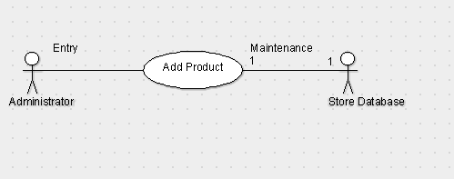

Case diagram

Source code

Pesanan.java

public class Pesanan {

public Integer idpesan;

public String Nama;

public Integer jumlah pesan;

public pelanggan order;

public void AddPesan() {

}

}

Pelanggan. Java

public class pelanggan {

public Integer idpelanggan;

public Integer jumlah pesan;

public Integer total;

public Pesanan order;

public void AddCustomer() {

}

}

Screenshoot

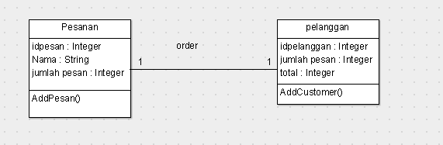

Sequence diagram

